Печатное издание органа местного самоуправления

Каратузский сельсовет

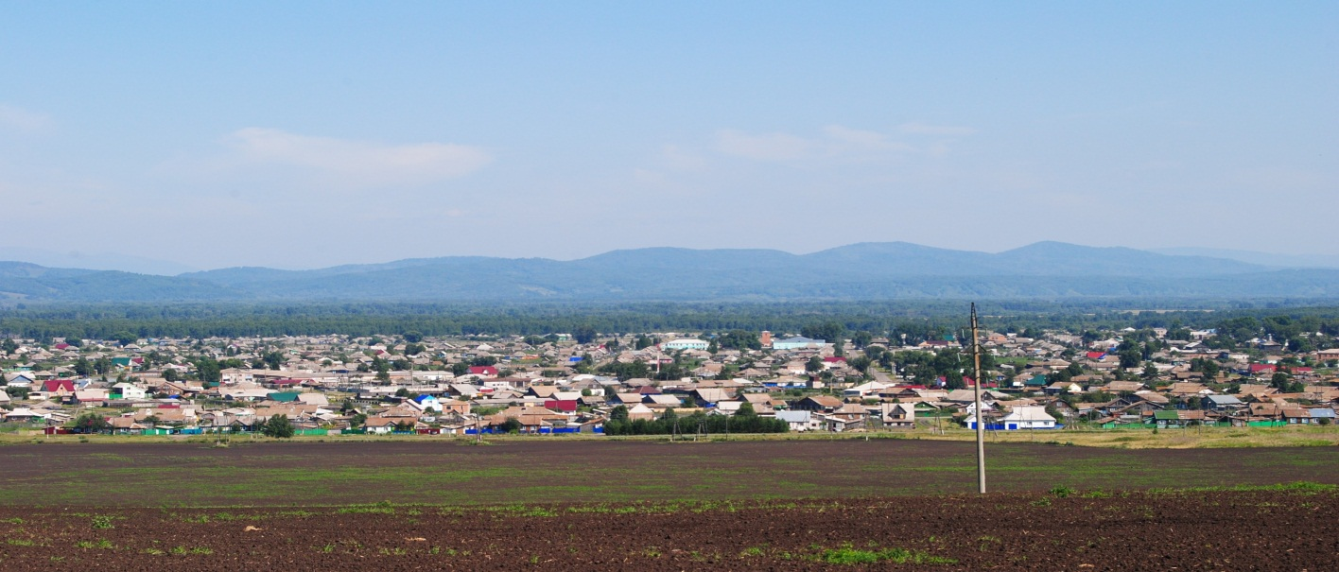

№ 5 (94) от 16 октября 2015 г.

с. Каратузское

АДМИНИСТРАЦИЯ КАРАТУЗСКОГО СЕЛЬСОВЕТА
КАРАТУЗСКОГО РАЙОНА

РАСПОРЯЖЕНИЕ
15.10.2015 с.Каратузское № 85 - Р

О внесении изменений в Распоряжение от 08.10.2015г. №83-Р
«О проведении открытого конкурса по отбору управляющей
организации для управления многоквартирными домами
на территории муниципального образования Каратузский сельсовет"
В соответствии с постановлением Правительства Российской Федерации от 06.02.2006 года N 75 "О порядке проведения органом местного самоуправления открытого конкурса по отбору управляющей организации для управления многоквартирным домом", руководствуясь Уставом Каратузского сельсовета Каратузского района Красноярского края:
1. Внести в Распоряжение от 08.10.2015г. №83-Р ««О проведении открытого конкурса по отбору управляющей организации для управления многоквартирными домами на территории муниципального образования Каратузский сельсовет" следующие изменения:
Пункт первый Распоряжения изложить в новой редакции:
«1. Провести открытый конкурс по отбору управляющей организации для управления многоквартирными домами по адресу:
- с.Каратузское, ул.Зеленая, 1;
- с.Каратузское, ул.Пушкина, 31;
- с.Каратузское, ул.Шевченко, 2;»
2. Контроль за исполнением настоящего распоряжения оставляю за собой.
3. Распоряжение вступает в силу в день его официального опубликования в печатном издании «Каратузский Вестник».

Заместитель главы администрации
Каратузского сельсовета А.М.Болмутенко

Администрация Каратузского сельсовета уведомляет граждан о возможном предоставлении земельного участка, с кадастровым номером 24:19:0101007:211, из земель населенных пунктов, разрешенное использование – для ведения личного подсобного хозяйства, площадью 808 кв. м., расположенного по адресу: Россия, Красноярский край, Каратузский район, с. Каратузское, ул. Пролетарская, 6-2, в аренду на 20 (двадцать) лет.
Администрация Каратузского сельсовета уведомляет граждан о возможном предоставлении земельного участка, с кадастровым номером 24:19:1901001:586, из земель населенных пунктов, разрешенное использование – индивидуальное жилищное строительство, площадью 1336 кв. м., расположенного по адресу: Россия, Красноярский край, Каратузский район, с. Каратузское, ул. Декабристов, 19, в аренду на 20 (двадцать) лет.
Администрация Каратузского сельсовета уведомляет граждан о возможном предоставлении земельного участка, с кадастровым номером 24:19:1901001:530, из земель населенных пунктов, разрешенное использование – индивидуальное жилищное строительство, площадью 1867 кв. м., расположенного по адресу: Россия, Красноярский край, Каратузский район, с. Каратузское, ул. Декабристов, 10, в аренду на 20 (двадцать) лет.
Администрация Каратузского сельсовета уведомляет граждан о возможном предоставлении земельного участка, с кадастровым номером 24:19:1901001:572, из земель населенных пунктов, разрешенное использование – индивидуальное жилищное строительство, площадью 1549 кв. м., расположенного по адресу: Россия, Красноярский край, Каратузский район, с. Каратузское, ул. Астафьева, 30, в аренду на 20 (двадцать) лет.
Администрация Каратузского сельсовета уведомляет граждан о возможном предоставлении земельного участка, с кадастровым номером 24:19:0101008:108, из земель населенных пунктов, разрешенное использование – торговая деятельность, площадью 198 кв. м., расположенного по адресу: Россия, Красноярский край, Каратузский район, с. Каратузское, ул. Ленина, 11 а, в аренду на 10 (десять) лет.

Выпуск номера подготовила администрация Каратузского сельсовета.
Адрес: село Каратузское улица Ленина 30.

